Blackhole用户手册

深黑洞穴吃锅组 | 中山大学软件工程

v 1.0

**2017**

目录

1. **应用简介**
2. **下载安装**
3. **设置昵称**
4. **主界面**
5. **发送文字**
6. **link功能**
7. **修改昵称**
8. **关闭应用**
9. **应用简介**

黑洞（Blackhole）是一款树洞类应用。用户可以浏览其他用户发出的匿名消息，也可以以匿名的形式向服务器发送消息。服务器将定期清除消息记录，不作保留。

1. **下载安装**

黑洞（Blackhole）当前版本号为1.0，安装包可以在XX应用商店下载，也可以访问<https://l.perqin.com/com.blackhole.blackhole-1.0.2-release.apk> 进行下载。下载完成后点击安装包开始安装。

1. **设置昵称**

在本机没有黑洞应用数据时，启动应用会进入如【图一】所示界面。

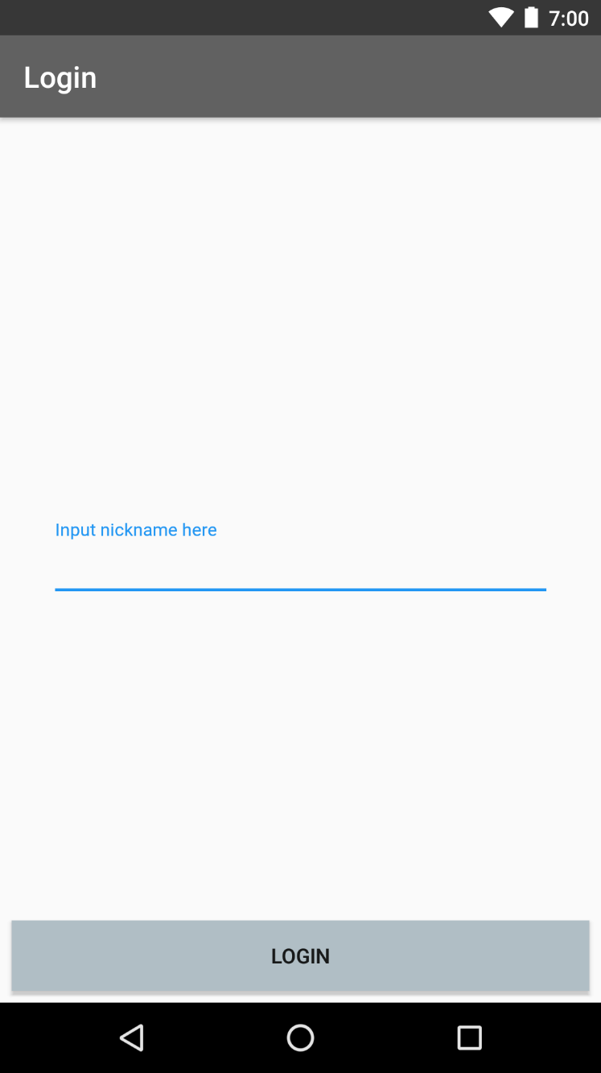

【图一】

用户需要设置自己的昵称，长度在12个字符（6个中文字）以内。编辑完成后，点击按钮，此时应用会申请网络访问权限，点击允许。

当本机存有黑洞应用数据时，启动应用将直接进入主界面，昵称设置为上次离开应用时的昵称。

1. **主界面**

主界面显示消息列表，如【图二】所示。

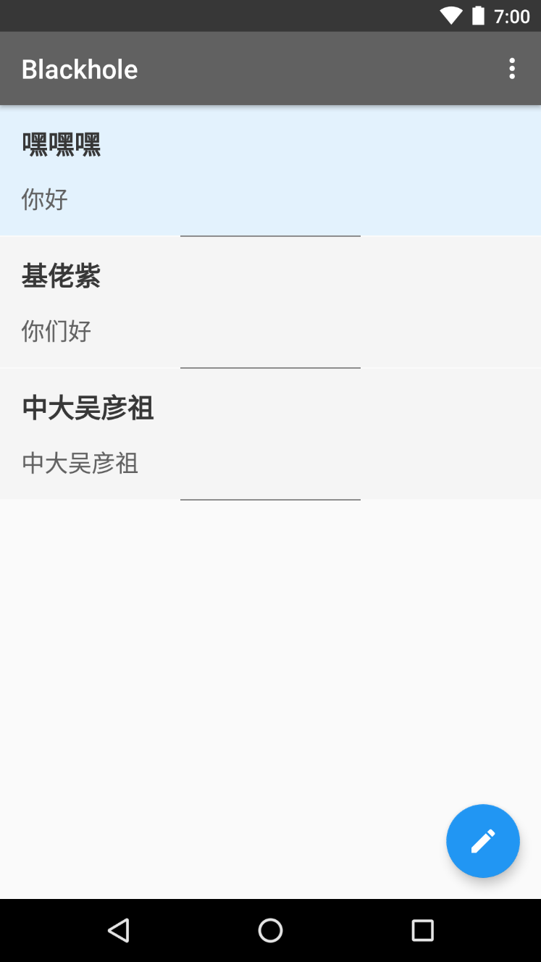

【图二】

所有消息均来自其他用户。每一条消息的左上角显示消息发送者的自定义昵称，作者昵称下方是消息的内容。

向上拖动列表，可以刷新列表。如果有新的消息，它将出现在列表的最下方。应用默认会每十秒自动刷新一次。

1. **发送文字**

点击主界面右下角的悬浮按钮，可以进入编辑界面，如【图三】所示。

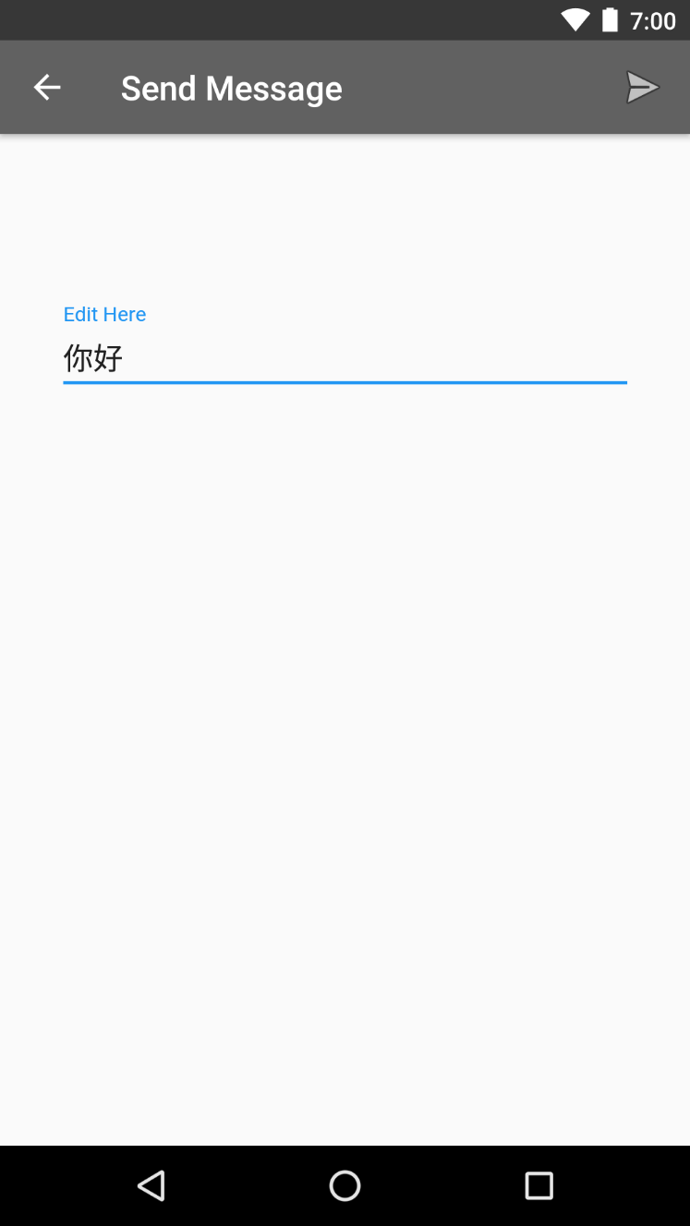

【图三】

点击输入框唤醒键盘，用户可以输入不超过140个中文字符长度的文本。

编辑完成后，点击发送按钮，如果网络通常，应用将自动回到主界面并进行刷新。如果提示发送失败，请检查网络连接。

1. **link功能**

在主界面长按某一条消息，右下角会出现一个较小的悬浮按钮。点击该按钮可以回复该消息的作者。编辑操作同上。

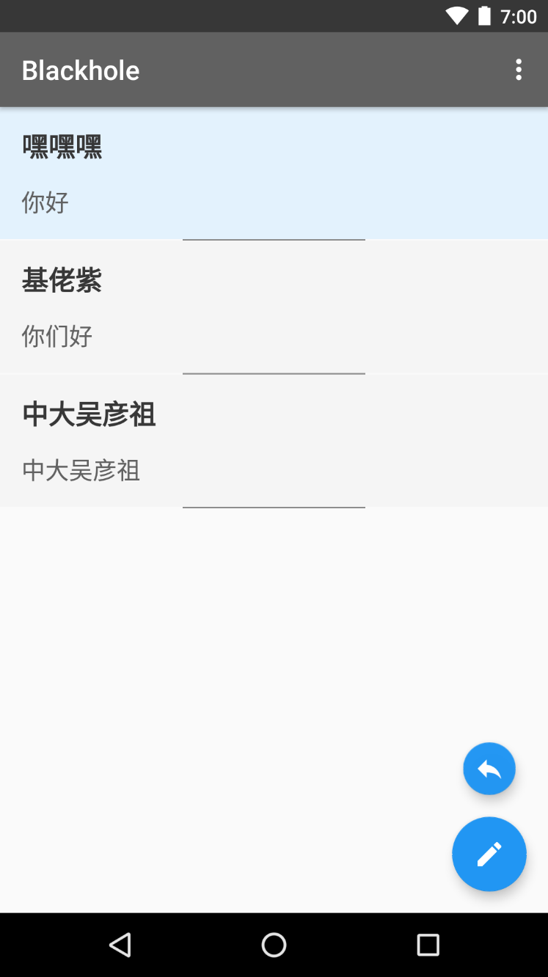

回复发出后，如果对方在此期间没有关闭过应用，则回复的消息在其界面上会高亮显示。对于其他用户，该回复与普通消息无异。

1. **修改昵称**

在主界面右上角的菜单中可以修改昵称，如【图四】所示。

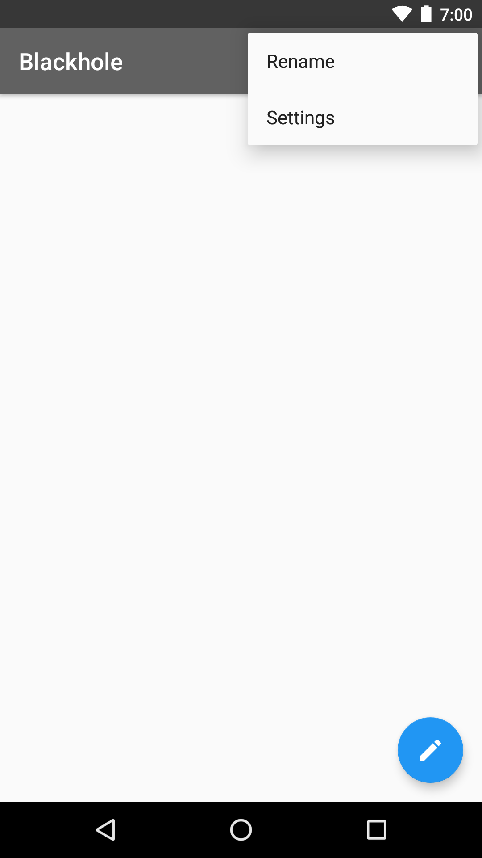

【图四】

1. **关闭应用**

点击手机的返回键以退出应用。所有消息的缓存将被自动清空，但用户设置的昵称会保留。离开期间，所有消息将不会开放给本机用户，直到用户重新打开应用并进入主界面。